1. Login

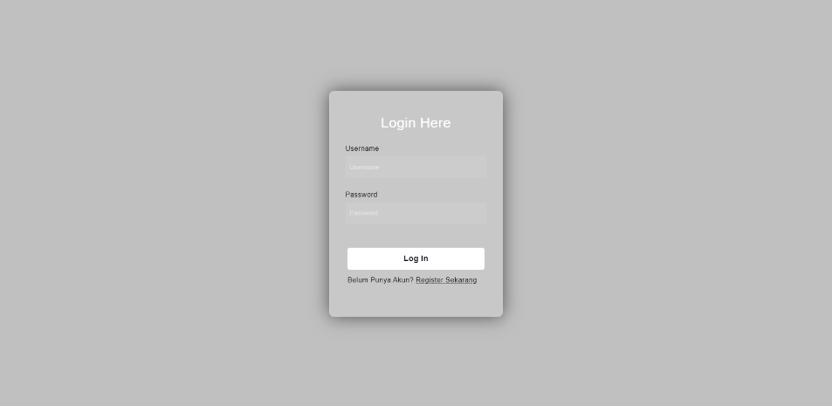

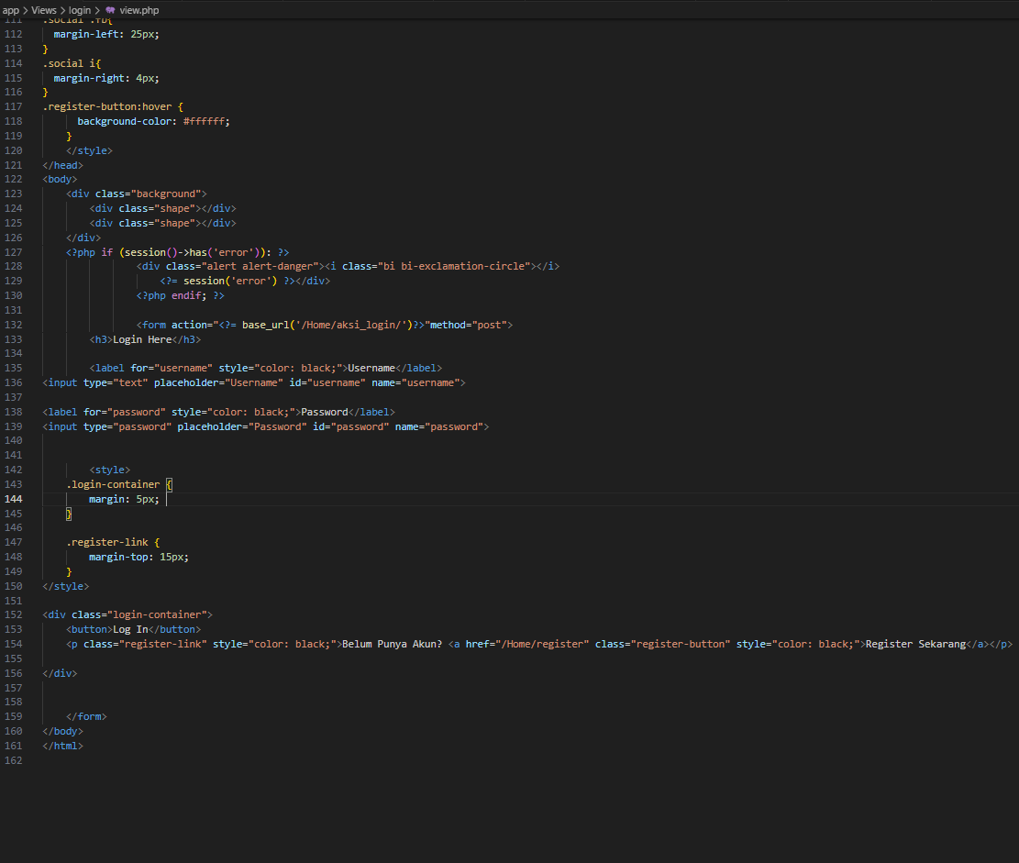

Halaman ini memiliki form untuk memasukkan username dan password, dengan tombol "Log in" untuk mengirimkan data form. Jika tidak ada akun buatlah menggunakan tombol ‘’Register’’ . jika terdapat kesalahan dalam menginput username dan password maka muncul pesan error.

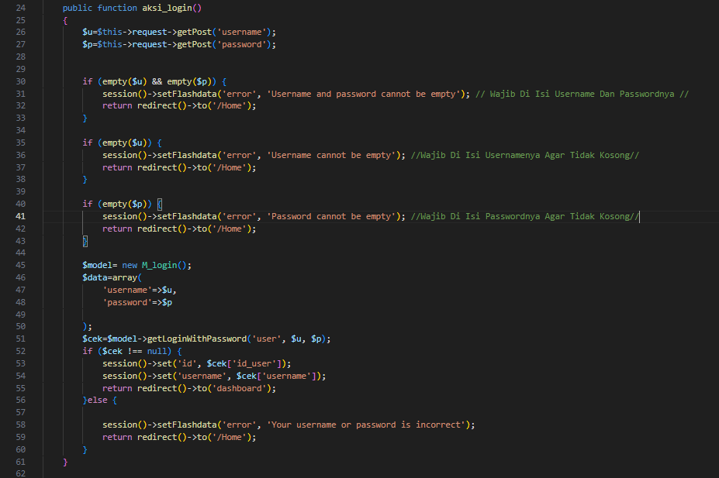

Fungsi dari aksi_login diatas berfungsi sebagai melakukan proses autentikasi pengguna. Pertama, fungsi ini mengambil nilai username dan password yang dikirimkan melalui form login. Selanjutnya fungsi membuat sebuah instance dari model M_login untuk berinteraksi dengan database. Data username dan password kemudian disimpan dalam sebuah array. Fungsi getLoginWithPassword dari model dipanggil untuk memeriksa apakah ada pengguna dengan kombinasi username dan password yang sesuai. Jika ada, sesi pengguna (id, username, dan level) akan dibuat menggunakan session()->set, dan pengguna akan diarahkan ke halaman dashboard. Namun, jika tidak ditemukan username dan password yang sesuai,maka akan diarahkan kembali ke halaman login.

1. Dashboard

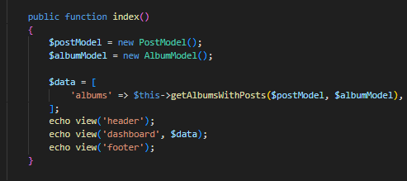

Fungsi Index Controller tersebut digunakan untuk menampilkan halaman dashboard pengguna yang telah berhasil login. Pertama, fungsi melakukan pengecekan terhadap album dan post album yang di tersedia.



1. Menu Account



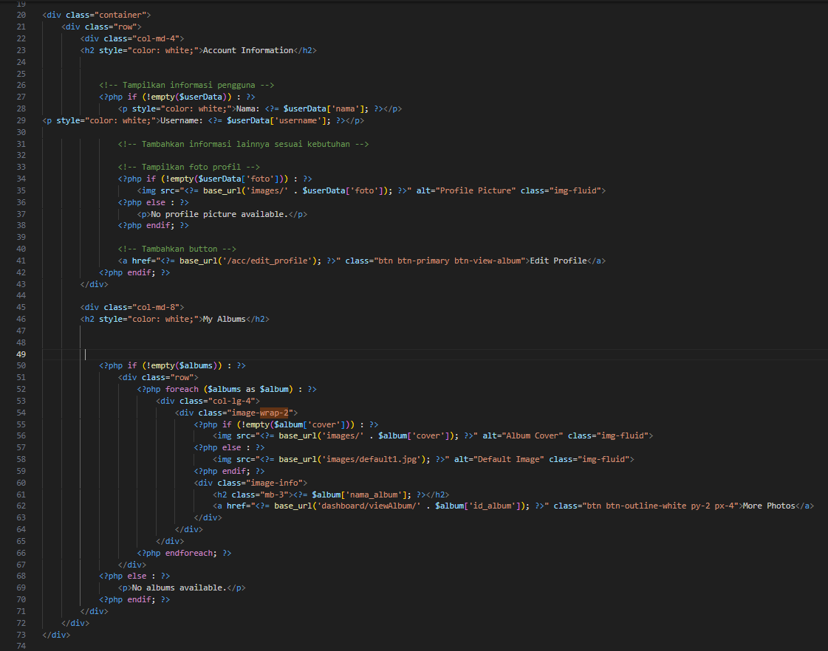

Kode tersebut merupakan markup HTML yang menggunakan PHP untuk menampilkan informasi akun pengguna dan daftar album. Bagian kiri menampilkan informasi akun seperti nama, username, dan foto profil, serta tombol untuk mengedit profil. Bagian kanan menampilkan daftar album dengan gambar sampul dan tombol untuk melihat lebih banyak foto. PHP digunakan untuk memeriksa ketersediaan data pengguna dan album, serta membuat URL gambar dan tautan. Ini memastikan pengguna dapat dengan mudah mengakses informasi akun mereka dan menjelajahi daftar album yang dimiliki.

1. Post

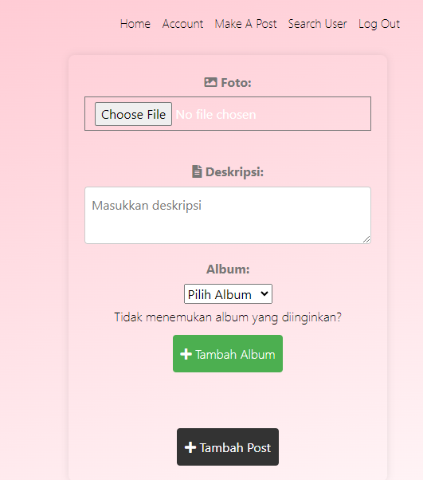

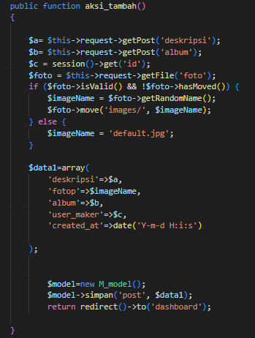

Fungsi `aksi_tambah` mengelola penambahan posting pada aplikasi web. Dalam prosesnya, data deskripsi, album, dan file foto diambil dari permintaan HTTP, serta identitas pengguna dari sesi. File foto yang valid dipindahkan ke direktori 'images/' dengan nama acak, jika tidak ada, gambar default 'default.jpg' digunakan. Data yang terkumpul disimpan dalam database melalui objek model `M_model`. Setelah penyimpanan selesai, pengguna diarahkan kembali ke dashboard. Dengan demikian, fungsi ini menyederhanakan proses penambahan posting dengan mengelola informasi yang diperlukan.

1. Tambah Album

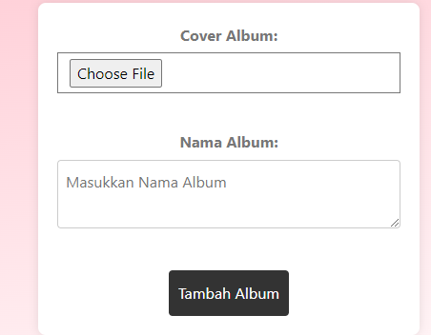

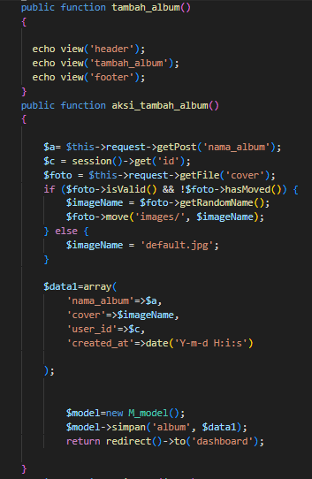

Fungsi ini menerima data dari formulir yang dikirim oleh pengguna, seperti nama album dan file gambar cover. Selanjutnya, ia mengambil ID pengguna dari sesi saat ini. Setelah itu, kode memeriksa apakah file gambar cover yang diunggah valid dan belum dipindahkan sebelumnya. Jika valid, gambar cover disimpan ke dalam direktori 'images/' dengan nama acak. Namun, jika tidak valid, gambar default 'default.jpg' akan digunakan. Selanjutnya, fungsi menyiapkan data untuk disimpan ke dalam database, termasuk nama album, gambar cover, ID pengguna, dan tanggal pembuatan. Data tersebut kemudian disimpan ke dalam tabel database 'album' dengan bantuan model M_model mungkin digunakan untuk berinteraksi dengan database. Setelah data disimpan, pengguna diarahkan kembali ke halaman dashboard.

1. Search

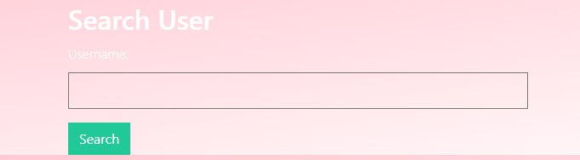

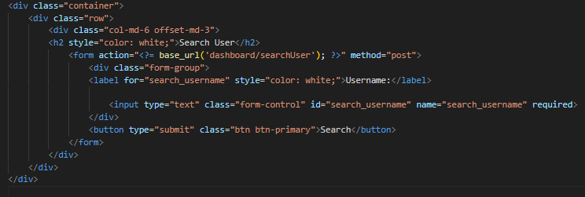

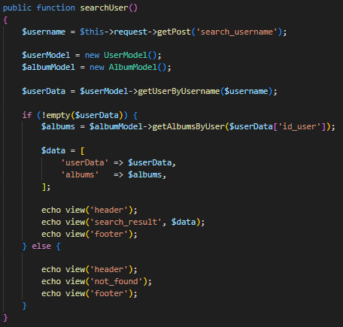

Fungsi `searchUser()` dalam kode PHP tersebut bertanggung jawab untuk mencari pengguna berdasarkan nama pengguna yang diberikan dalam permintaan. Pertama, fungsi mengambil nama pengguna dari permintaan yang diterima. Kemudian, fungsi membuat instance dari model pengguna dan model album. Selanjutnya, data pengguna dicari berdasarkan nama pengguna yang diberikan. Jika data pengguna ditemukan (tidak kosong), fungsi kemudian mencari album yang terkait dengan pengguna tersebut. Data pengguna beserta daftar album yang ditemukan kemudian disiapkan dalam sebuah array yang akan digunakan untuk menampilkan hasil pencarian.Jika tidak ditemukan data pengguna yang sesuai, maka fungsi akan menampilkan halaman yang menunjukkan bahwa pengguna tidak ditemukan.Terakhir, hasil pencarian, baik itu informasi pengguna beserta daftar album atau halaman "tidak ditemukan", ditampilkan menggunakan tata letak standar dengan menyertakan tampilan header dan footer yang sesuai.